# EJERCICIOS 4 II -GRID

Utiliza CSS grid en todos los ejercicios

### EJERCICIO 1

Construye la siguiente estructura de una página web

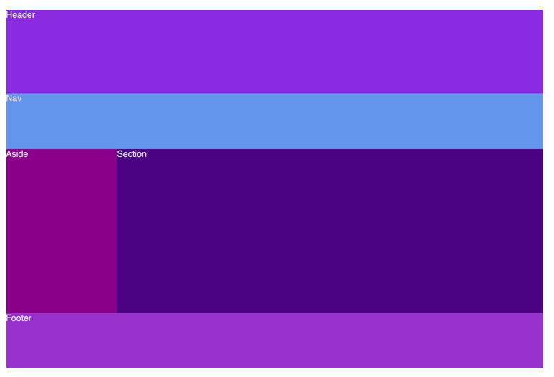

### EJERCICIO 2

Utiliza grid áreas para realizar este ejercicio:

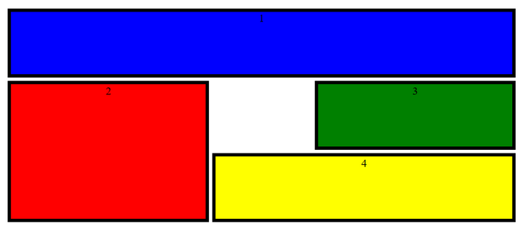

### EJERCICIO 3

Alineación

Los cuadrados son 100x100px y el hueco entre ellos es de 5px.

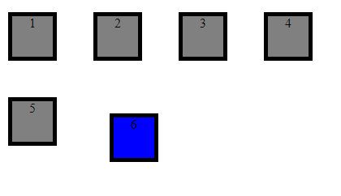

### EJERCICIO 4

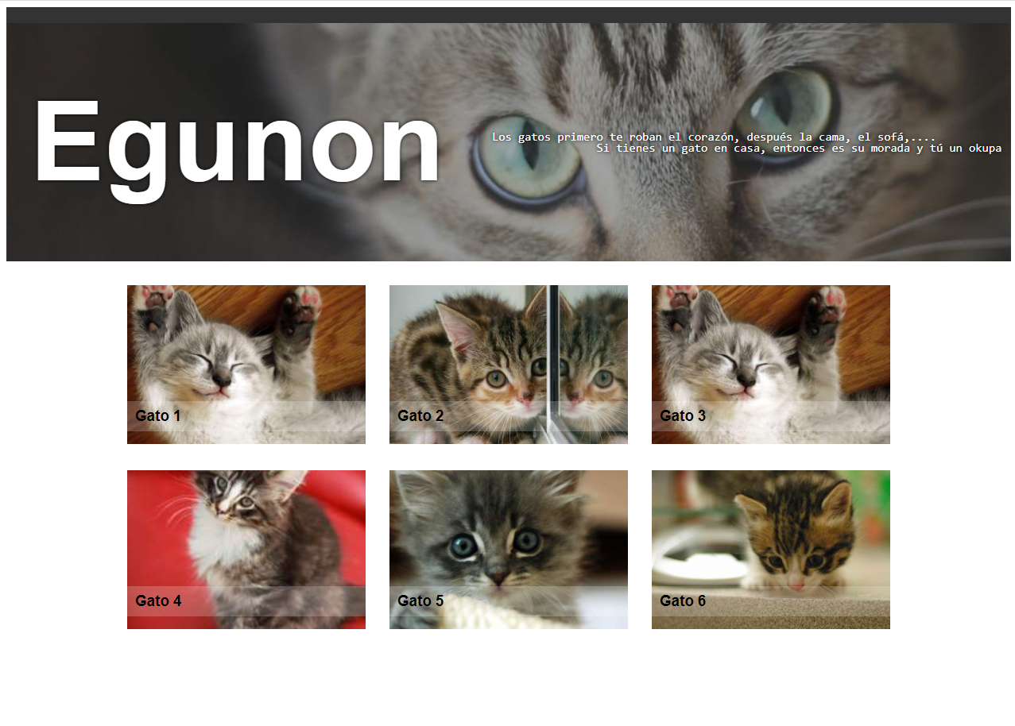

### EJERCICIO 5

Abre el siguiente video y realiza el ejercicio.



### EJERCICIO 6

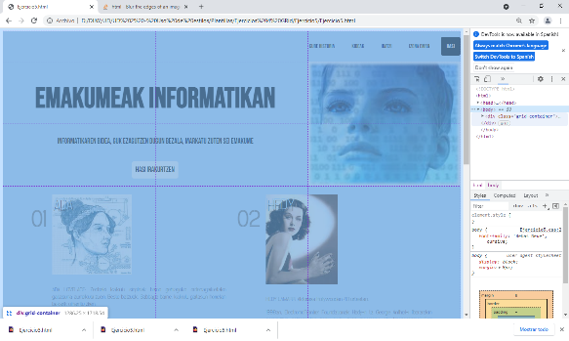Copia la siguiente página:

* Letra: Bebas Neue
* Color de fondo: #c4e1ff
* Grid de 3 columnas iguales:



### EJERCICO 7

Copia la siguiente página utilizando GRID

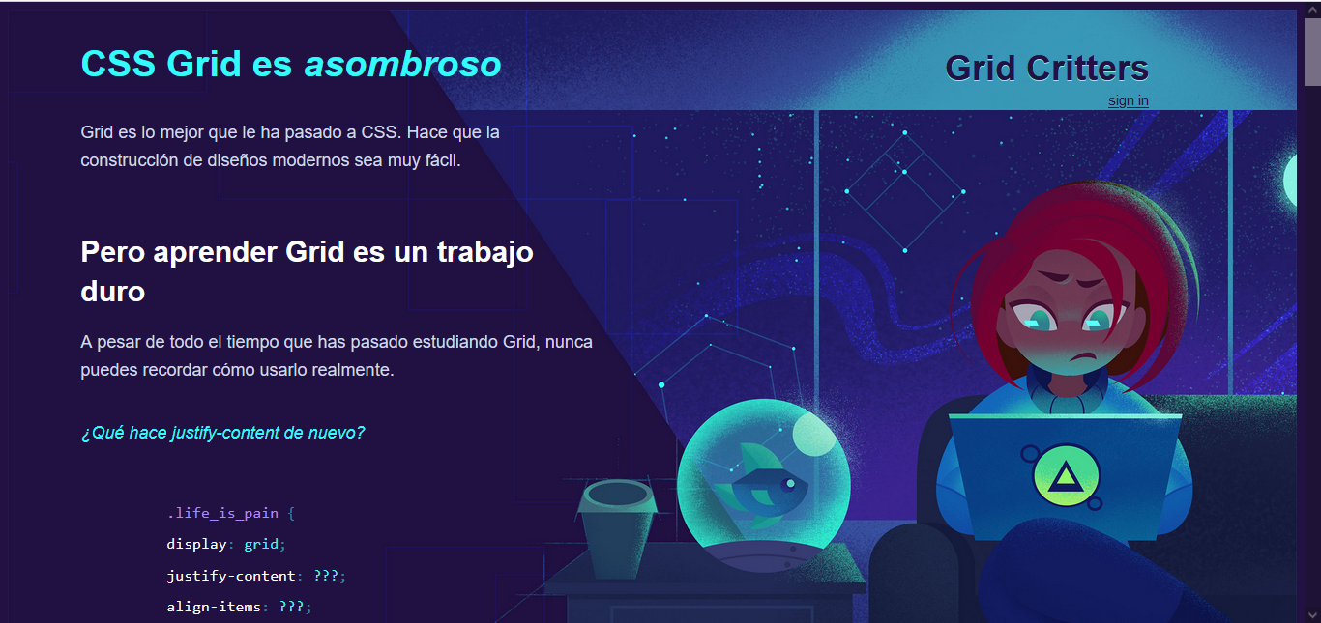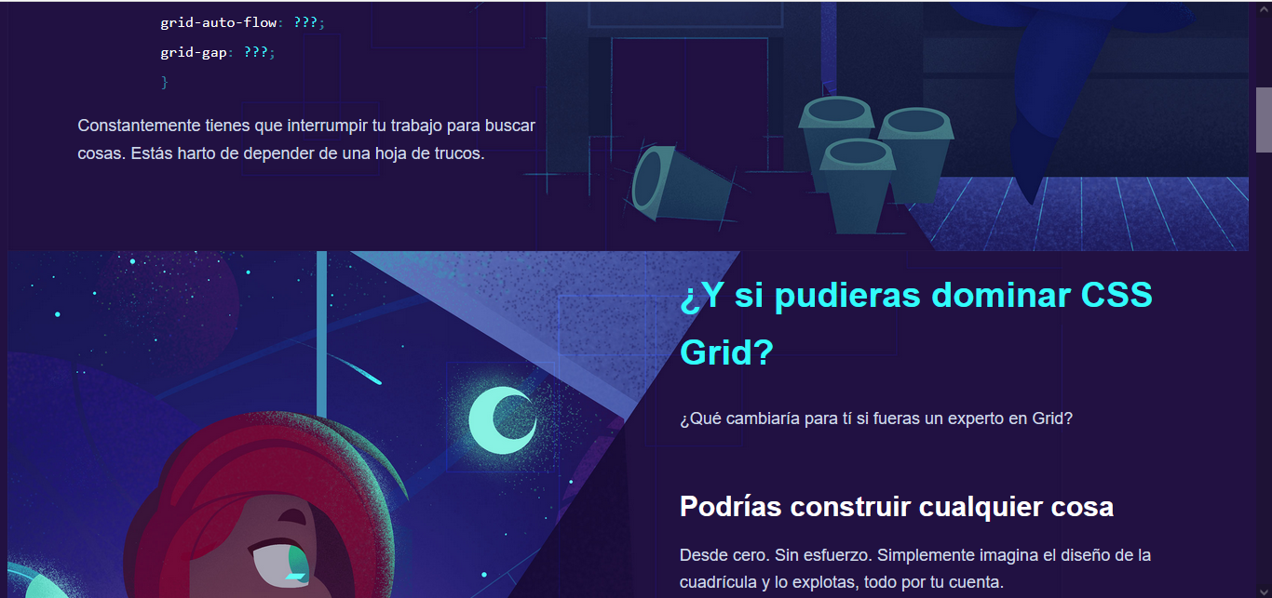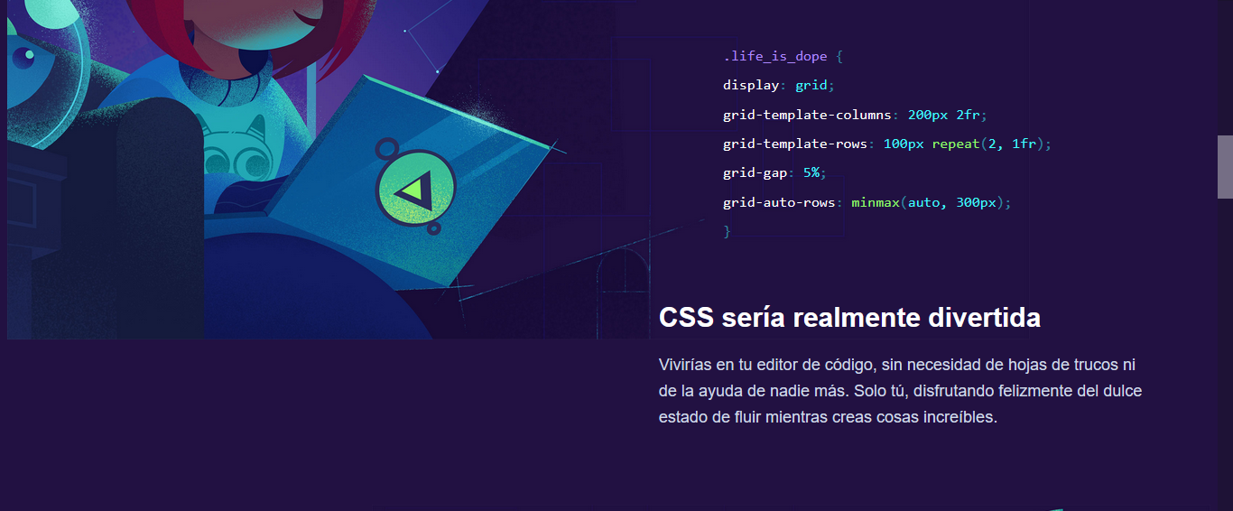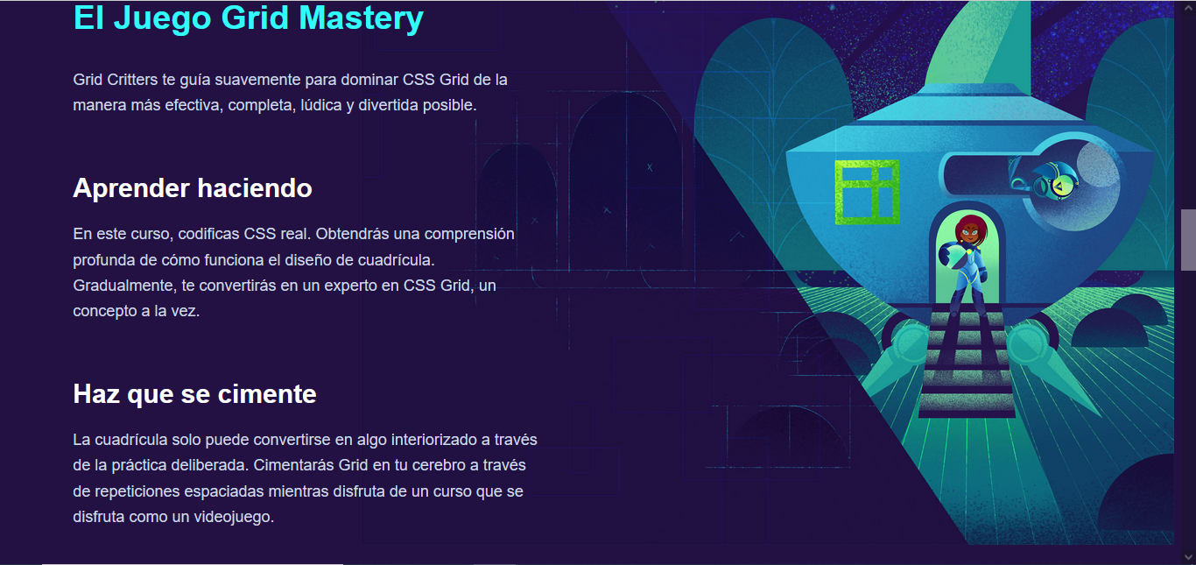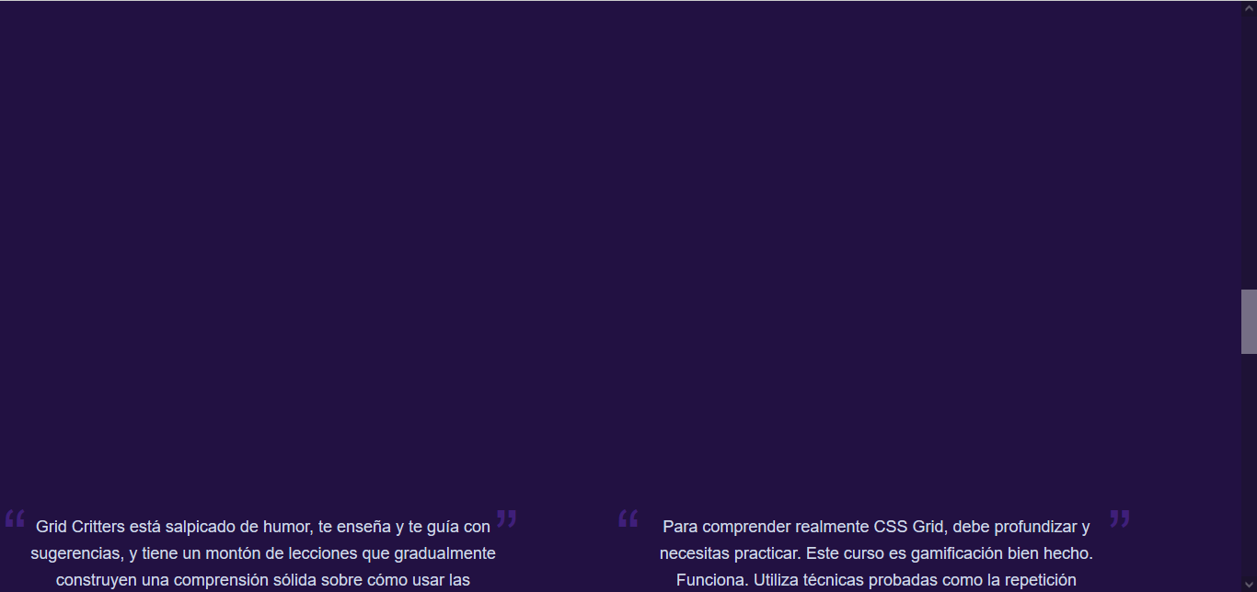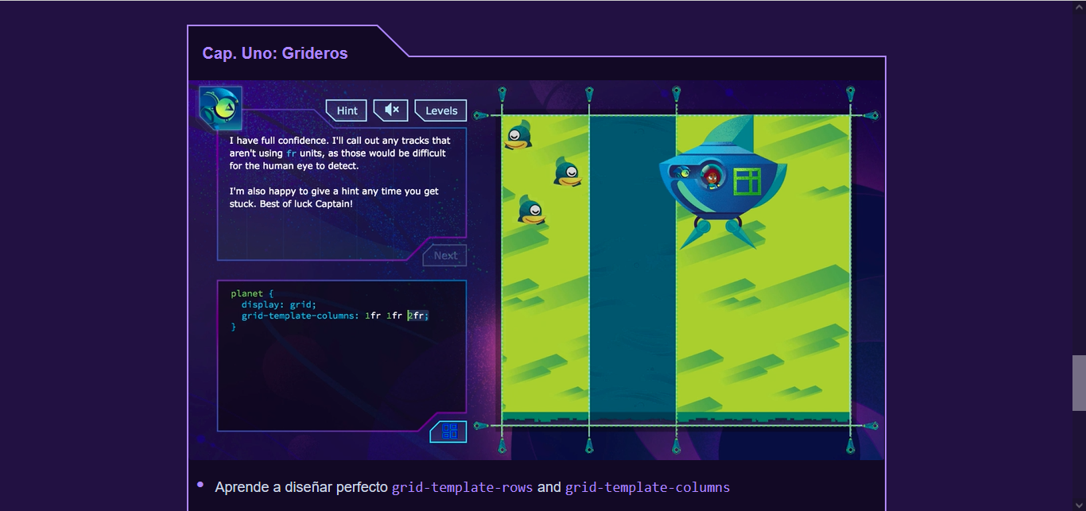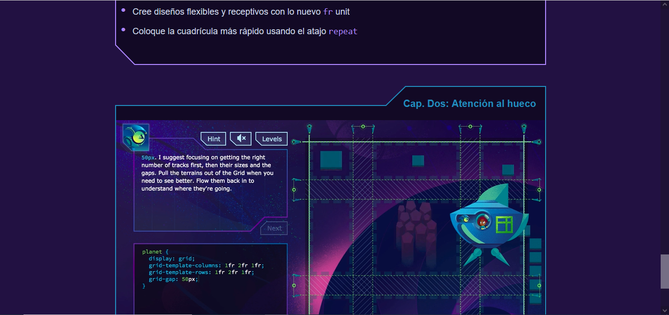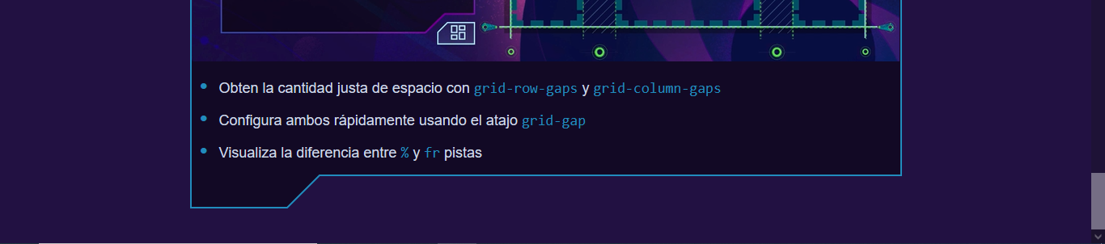

### EJERCICIO 8

Utiliza Grid y Subgrid para generar la siguiente página.

Para ello previamente identifica los elementos que puedan ser contenedores de otros elementos.(subgrid)

Fuente: Fredericka the Great y Verdana

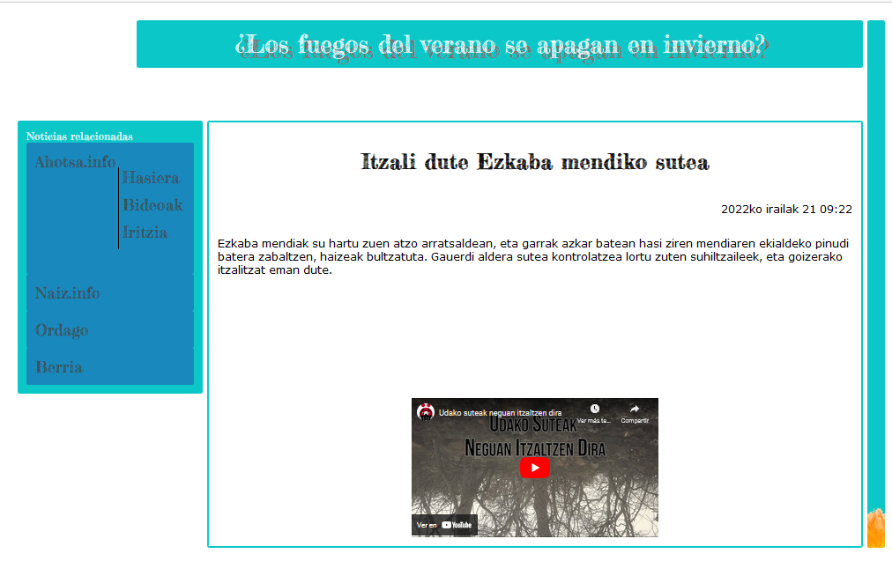

### EJERCICIO 9

Utiliza Grid y Subgrid para generar la siguiente página.

Fuentes:

* Header y Footer: Reem Kufi Ink
* Main: Alkalami

Colores utilizados:

* Chocolate
* Orange
* Olive
* #517c9c: azul
* #fbeede: color de fondo del body

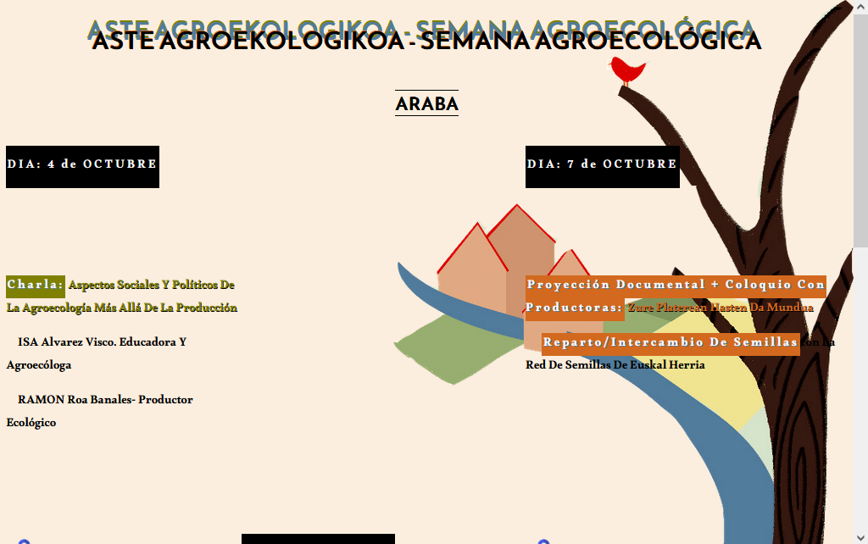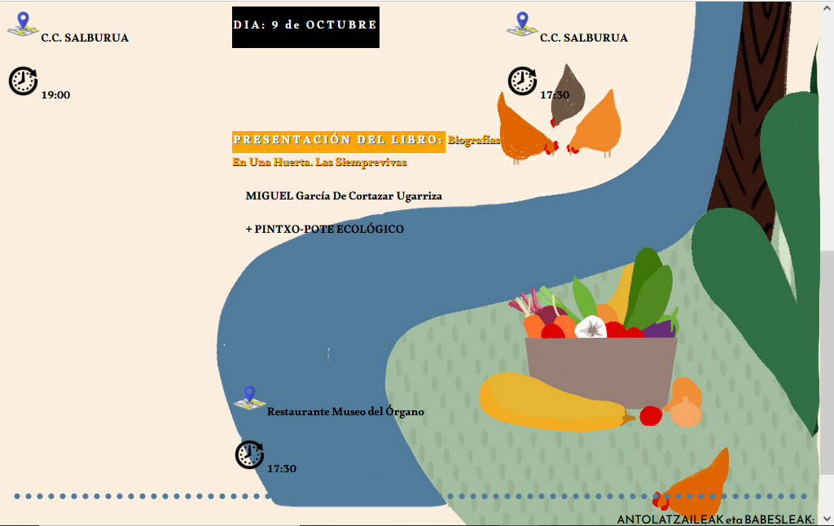

AYUDA:

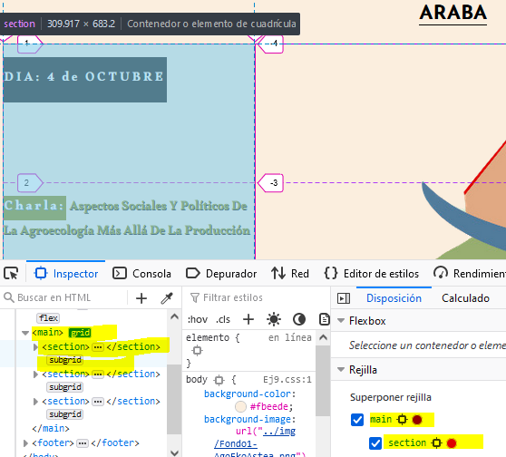

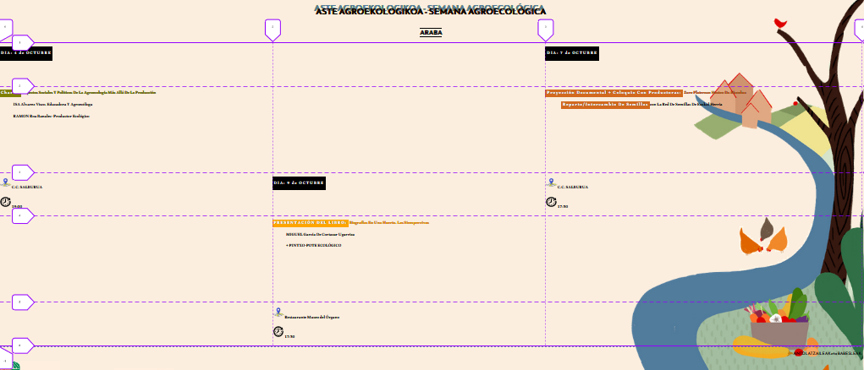

### EJERCICIO 10

Utiliza grid para generar la estructura de la siguiente página.

* No se pueden introducir clases en el html. Todo a través de clases.
* Utiliza medidas relativas, ni un solo pixel. Por ejemplo:

border: 0.1em solid black;

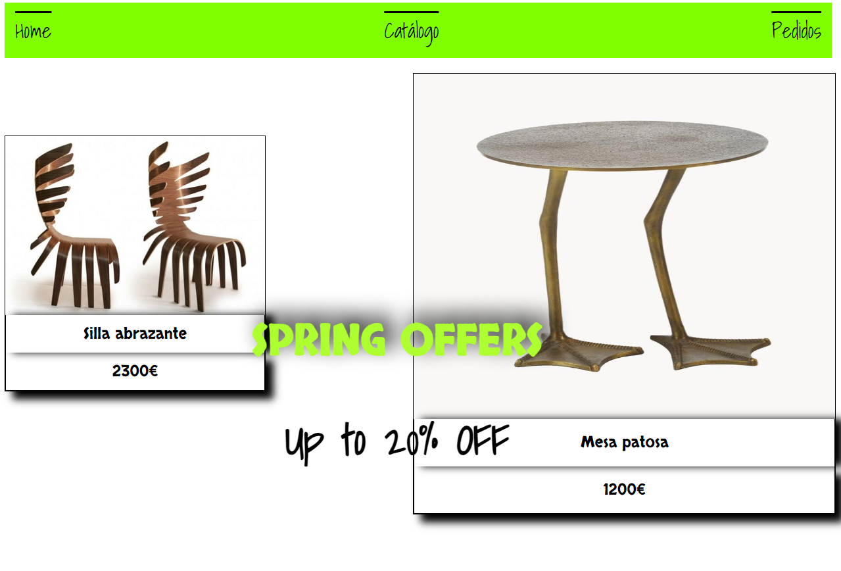

Cuando el ratón se posiciona encima de una de las imágenes, aparece otra a su lado más grande y tapando la imagen que actualmente está en ese espacio.

1. Ratón encima de las sillas



Al hacer hover en la imagen de la izquierda, esta imagen se superpone a la que estaba antes en este hueco (la mesa patosa) .

Respeta el menú

1. Ratón encima de la mesa:



Al hacer hover en la imagen de la derecha, esta imagen se superpone a la que estaba antes en este hueco (la silla abrazante) .

Respeta el menú

Fuentes utilizadas:

* Shadows Into Light', cursive;
* 'Skranji', cursive;